POMPOTIKH

ΜΑΘΗΜΑ 10- ΣΥΛΛΟΓΗ ΑΝΤΙΚΕΙΜΕΝΟΥ
Στο μάθημα αυτό θα μάθουμε να συλλέγουμε αντικείμενα με την δαγκάνα , να τα μεταφέρουμε και να τα αφήνουμε σε συγκεκριμένο μέρος.
Σε συνέχεια του μαθήματος 8 για τον εντοπισμό του αντικειμένου χρησιμοποιούμε το αντίστοιχο πρόγραμμα.
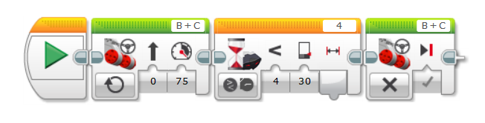

Με το πρόγραμμα αυτό το ρομπότ θα σταματήσει σε απόσταση ανάμεσα στον αισθητήρα που βρίσκεται στο κεφάλι και στο αντικείμενο 9 εκατοστά περίπου. Σταματήσαμε εκεί για να μην χτυπήσουμε το αντικείμενο. Θα χρειαστεί να πάμε μπροστά 2 εκατοστά με σιγανή ταχύτητα. Άρα
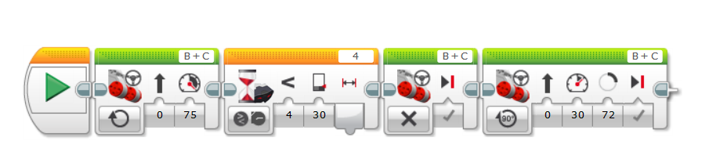
Βέβαια εξαρτάται από το μέγεθος του αντικειμένου αν θα χρειαστούμε 2 ή 3 ή 4 ή καθόλου εκατοστά μπροστά. Πρέπει να πειραματιστούμε με την εγγύτητα(proximity).Αν όλα είναι καλά και το αντικείμενο βρίσκεται μέσα στις δαγκάνες πρέπει αυτές να κλείσουν . Άρα επιλέξτε Medium Motor ,επιλέξτε On for degrees, αλλάξτε την παράμετρο μοίρες από 360 σε 260.
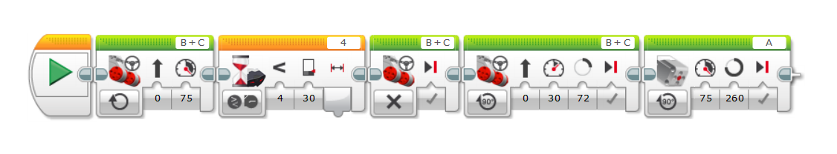
Το ρομπότ έχει πιάσει το αντικείμενο. Τώρα ας του πούμε να στρίψει αριστερά και να κινηθεί για 30 εκατοστά.
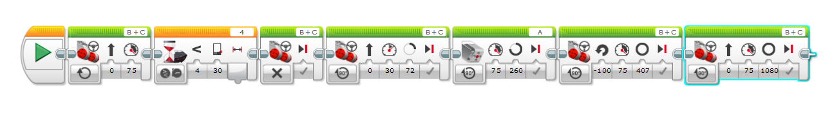
Στη συνέχεια θέλουμε να του πούμε να αφήσει το αντικείμενο κάτω. Επιλέξτε Medium Motor, Επιλέξτε On for Degrees, αλλάξτε την παράμετρο σε 260 και τέλος για να ανοίξουν οι δαγκάνες αλλάξτε την ταχύτητα σε -75
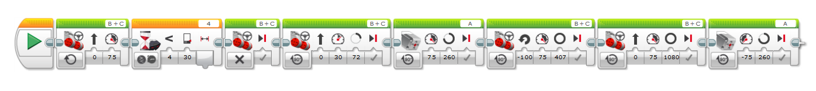

Στη συνέχεια μπορούμε να του πούμε να κινηθεί προς τα πίσω κατά 30 εκατοστά.
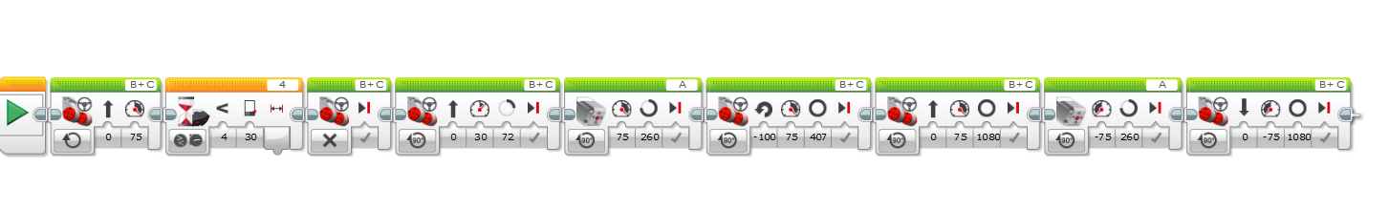

Όλα τα μαθήματα μπορείτε να τα βρείτε και στο site μου,
http://efstathioupetros.weebly.com/

